RFDA LT80**产品说明**

**品名：共振频率和阻尼分析系统**

**品牌：**IMCE

**型号：**RFDA LT80

**仪器部件**包括：RFDA 24系统、麦克风与支架、自动激励器、标准样品支架、专用计算机系统、标准软件, 加热炉体, 制冷系统。

**仪器工作原理**：将制备好的样品放置在样品支架上，当自动激励器敲击样品时，样品会振动起来，这时候产生了一个振动信号，支架上的麦克方位于样品上方能够捕捉到这个振动信号，信号被传输到RFDA 24系统，这个信号就会被放大并转换成数字电信号，数字电信号又传入专用计算机的软件系统。通过软件系统分析，得出了最终的测试数据。加热炉体可以将样品加热到所需温度并对升降温过程进行测量，制冷系统可以使设备在-80°C至80°C范围区间工作。.

**功能：**能用于金属陶瓷材料的物理性能的测试，包括弹性模量E，单位：Gpa.剪切模量G, 单位：Gpa.泊松比v: 无量纲 阻尼Q-1无量纲。

**用途：** 该设备用于测试陶瓷金属等材料的弹性模量等技术参数。弹性模量是衡量材料在使用过程中由于受到各种力的作用下,比如拉伸,压缩等情况,材料的尺寸大小的发生了变化.如果尺寸变化在某个合理的范围内,那么材料依然可以使用,如果材料的尺寸变形过大,就超过材料受力范围了,材料就受到了破坏,那么材料就不能够再使用了.那么,究竟多大的变形是合理的呢? 弹性模量就是衡量这个尺寸变形范围是否合理的尺度.这就是此设备的用途的关键所在.

那么从微观角度来说，任何材料的受力变形能力都是原子、离子或分子之间键合强度的反映，因此知道了材料的弹性模量,也就可以通过理论物理学知识来计算材料微观的物理参数,比如微观原子之间是如何作用的.从这个意义上讲,它是联系陶瓷材料材料微结构与宏观性能桥梁.

**仪器图片：**

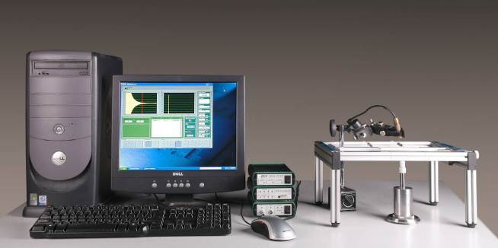

主要技术指标：

外形尺寸：900 x 610 x 1200 mm (L x W x H)

机械制冷系统 （空气冷却）

仪器控制系统

温度范围：-80 °C 至 +80 °C

电源： 230 V, 50 Hz 单项

功率：4 kW

温度稳定性: ±1 °C

专用计算机系统（包括室温和高低温软件）

参考税号:9024,8000/ 9027,8099

